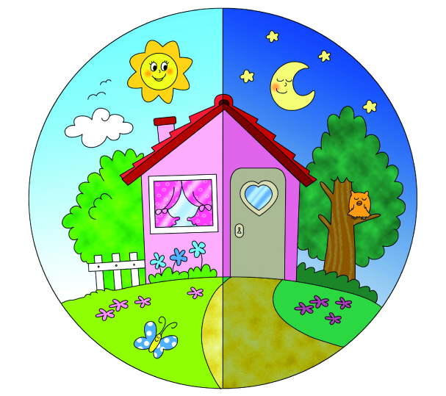
Temat: Dzień i noc. 15.04.2021r.
Cele:
- zapoznanie dzieci ze zjawiskiem powstania dnia i nocy
- rozwijanie poczucia rytmu
- doskonalenie umiejętności liczenia w zakresie czterech
- rozwijanie sprawności ruchowej
Przebieg zajęć:
Zabawa orientacyjno-porządkowa Dzień – noc.
Dzieci spacerują po sali. Na hasło Dzień naśladują zabawy piłką (np. odbijanie, rzucanie), na
hasło Noc – układają się na dywanie i udają, że zasypiają.
Co robimy w nocy? Co robimy w dzień?
Rodzice pokazują różne czynności, które robią w dzień. Zadaniem dziecka jest odgadnięcie jaka to czynność. Po jakimś czasie następuje zamiana ról.
Wiersz "Słońce"
Słońce świecące na niebie,
Ogrzeje ziemię i ciebie,
My wiemy , że światło słoneczne,
Dla życia ludzi i przyrody konieczne.
Gdy słońce jasno świeci,
To czas nam szybko leci,
Radosne bywają dni,
Gdy promień słoneczny lśni.
Słońca wielka zaleta,
Jest to , że jest planetą.
Nie widać żadnej wady,
Bez Słońca, Ziemia nie da rady.
Rozmowa na temat wiersza:
- Dlaczego słońce jest takie ważne?
- Dlaczego kiedy świeci słońce to dni są radosne?
- Co można robić kiedy świeci słońce?
Filmik edukacyjny "Dzień i noc"
https://www.youtube.com/watch?v=ekY5oZDdQ4k
Taniec do piosenki "Ufoludek" – już ją znacie!
Link dla przypomnienia :)
https://soundcloud.com/user-956760406/ufoludki-s-i-muz-bo-ena-forma?in=user-956760406/sets/odkrywam-siebie-poziom-a
Czas na pracę z kartami pracy (dostępne w załączniku)
Karta pracy 1 – Rozwiąż zadania z gwiazdką!
Karta pracy 2 – Pokoloruj zgodnie ze wzorem.

